TRƯỜNG ĐẠI HỌC CÔNG NGHỆ SÀI GÒN
KHOA CÔNG NGHỆ THÔNG TIN
---oOo---


ĐỒ ÁN CHUYÊN NGÀNH
Tên đề tài:
XÂY DỰNG WEBSITE BÁN LINH KIỆN MÁY TÍNH TRỰC TUYẾN
Người hướng dẫn:ThS.Trần Văn Hùng
Sinh viên thực hiện: Phạm Ngọc Hà
TP.HỒ CHÍ MINH – NĂM 2025
LỜI CẢM ƠN
Em xin trân trọng gửi lời cảm ơn sâu sắc đến Thầy Trần Văn Hùng, người đã trực tiếp hướng dẫn và đồng hành cùng nhóm trong suốt quá trình thực hiện đề tài “Xây dựng website bán linh kiện máy tính ”.
Trong suốt thời gian thực hiện đồ án, Thầy đã tận tình chỉ dẫn, luôn sẵn sàng hỗ trợ, định hướng chuyên môn và đưa ra những góp ý quý báu để nhóm có thể hoàn thiện sản phẩm một cách hiệu quả nhất. Kiến thức chuyên sâu, sự nhiệt huyết và tinh thần trách nhiệm của Thầy chính là nguồn động lực lớn giúp nhóm vượt qua những khó khăn và hoàn thành tốt nhiệm vụ được giao.
Dù đã cố gắng nỗ lực hoàn thành tốt báo cáo, nhưng do thời gian có hạn và kinh nghiệm thực tế chưa nhiều, nhóm em khó tránh khỏi những thiếu sót. Rất mong nhận được sự đóng góp ý kiến của quý Thầy Cô để nhóm có thể rút kinh nghiệm và hoàn thiện hơn trong những dự án tiếp theo.
Một lần nữa, nhóm chúng em xin chân thành cảm ơn!

MỤC LỤC

CHƯƠNG 1:GIỚI THIỆU 5
1.1 ĐẶT VẤN ĐỀ 5
1.1.1 Giới thiệu bối cảnh về hệ thống quản lý cửa hàng linh kiện máy tính 5
1.1.2 Mục tiêu luận văn 5
1.2 NHỮNG THÁCH THỨC CẦN GIẢI QUYẾT 5
1.3 NỘI DUNG, PHẠM VI THỰC HIỆN 6
1.3.1 Nội dung thực hiện 6
1.3.2 Phạm vi thực hiện 6
1.4 KẾT QUẢ CẦN ĐẠT 7
1.4.1. Nội dung thực hiện 7
CHƯƠNG 2: PHƯƠNG PHÁP THỰC HIỆN 8
2.1 CÁC HỆ THỐNG TƯƠNG TỰ 8
2.1.1 Website gearvn 8
2.1.2 Website tinhocngoisao 8
2.2 CÔNG NGHỆ SỬ DỤNG 9
2.3 PHÂN TÍCH YÊU CẦU 9
2.3.1 Các quy trình,nghiệp vụ 9
2.4.2 Sơ đồ chức năng 10
2.4.3 Sơ đồ Use case tổng quát 11
CHƯƠNG 3: THIẾT KẾ 12
3.1 MÔ HÌNH DỮ LIỆU 12
3.1.1 Mô hình dữ liệu mức luận lý 12
3.1.2 Mô hình dữ liệu mức vật lý 12
3.2 HỆ THỐNG MÀN HÌNH 15
CHƯƠNG 4: KẾT LUẬN 16
4.1 KẾT QUẢ ĐỐI CHIẾU VỚI MỤC TIÊU 16

Bảng Phân Công
STT | MSSV | Họ & Tên | Phần trăm
1 | DH52108855 | Phạm Ngọc Hà | 100%

CHƯƠNG 1:GIỚI THIỆU

1.1 ĐẶT VẤN ĐỀ

1.1.1 Giới thiệu bối cảnh về hệ thống quản lý cửa hàng linh kiện máy tính
Cửa hàng linh kiện máy tính trực tuyến là một nền tảng thương mại điện tử chuyên cung cấp các sản phẩm linh kiện máy tính cho khách hàng cá nhân.
- Quản lý danh mục sản phẩm: Phân loại linh kiện theo các loại (CPU, RAM, SSD, PSU...) và hãng sản xuất (Intel, AMD, Kingston, Samsung...)
- Xử lý đơn hàng từ khách hàng: Theo dõi quá trình từ đặt hàng → xử lý → giao hàng
- Quản lý tài khoản người dùng: Thông tin khách hàng
- Thông tin giao dịch: Lưu trữ địa chỉ giao hàng, lịch sử mua hàng

1.1.2 Mục tiêu luận văn
Luận văn nhằm phân tích, thiết kế và xây dựng hệ thống bán linh kiện trực tuyến, hỗ trợ quản lý sản phẩm, đơn hàng và người dùng một cách hiệu quả. Hệ thống giúp tự động hóa quy trình kinh doanh, nâng cao khả năng quản lý, giảm sai sót và cải thiện trải nghiệm người dùng.

1.2 NHỮNG THÁCH THỨC CẦN GIẢI QUYẾT
Hiện nay, các cửa hàng bán linh kiện máy tính trực tuyến đối mặt với nhiều thách thức trong quản lý hoạt động kinh doanh:
Quản lý kho hàng phức tạp
- Khó khăn trong việc quản lý danh mục sản phẩm, phân loại hàng hoá theo danh mục và hãng sản xuất
- Không có hệ thống tập trung để cập nhật, thêm, sửa, xóa thông tin sản phẩm
- Dễ dẫn đến sai lệch dữ liệu, trùng lặp hoặc thiếu thông tin sản phẩm
Quản lý đơn hàng không hiệu quả
- Khó theo dõi trạng thái đơn hàng (chờ xử lý, đang xử lý, đã giao, bị hủy)
- Không có giao diện tập trung để quản lý toàn bộ đơn hàng từ khách hàng
- Khó cập nhật tình trạng giao hàng và thông báo cho khách hàng kịp thời
Quản lý khách hàng yếu kém
- Không có hệ thống theo dõi thông tin người dùng đã đăng ký
- Khó xác định khách hàng tiềm năng hoặc những người mua lặp lại
- Thiếu công cụ phân tích hành vi mua sắm của khách hàng
Xử lý dữ liệu không an toàn
- Thiếu cơ chế bảo vệ dữ liệu với giao dịch cơ sở dữ liệu
- Dễ gặp lỗi khi xảy ra sự cố (mất dữ liệu, không nhất quán)
- Không có kiểm soát quyền truy cập (phân quyền admin/user)
Quy trình xử lý thủ công
- Quản lý chủ yếu dựa vào bảng tính hoặc ghi chú, gây mất thời gian
- Dễ phát sinh lỗi do con người khi nhập liệu

1.3 NỘI DUNG, PHẠM VI THỰC HIỆN

1.3.1 Nội dung thực hiện
  - Tìm hiểu và phân tích yêu cầu nghiệp vụ của hệ thống quản lý người dùng.
  - Thiết kế cơ sở dữ liệu
  - Xây dựng các chức năng chính
Khách hàng
    - Quản lý tài khoản người dùng
    - Duyệt và mua sắm sản phẩm
    - Xử lý đơn hàng
Quản trị
- Quản lý sản phẩm
- Quản lý danh mục và hãng sản xuất
- Quản lý đơn hàng
- Quản lý người dùng

1.3.2 Phạm vi thực hiện
Báo cáo chỉ nêu các vấn đề về yêu cầu của phần mềm, các kịch bản của các chức năng, thiết kế dữ liệu, các sơ đồ phục vụ cho việc thiết kế phần mềm, thiết kế giao diện.
Báo cáo không mô tả các kế hoạch triển khai, kế hoạch kiểm thử, hướng phát triển tương lai.
Website bán linh kiện máy tính hướng đến khách hàng trong khu vực Việt Nam

1.4 KẾT QUẢ CẦN ĐẠT

1.4.1. Nội dung thực hiện
Kết quả chức năng Quản lý sản phẩm: Hệ thống cho phép admin thêm/sửa/xóa/hiển thị sản phẩm, quản lý hình ảnh và liên kết danh mục/hãng.
Kết quả chức năng Quản lý danh mục & hãng sản xuất: Thêm/sửa/xóa danh mục và hãng, kiểm tra ràng buộc với sản phẩm.
Kết quả chức năng Quản lý đơn hàng: Admin xem danh sách đơn, xem chi tiết, cập nhật trạng thái (chờ → đang xử lý → đã giao), hủy đơn.
Kết quả chức năng Quản lý người dùng: Hiển thị danh sách người dùng (mã, họ tên, email, điện thoại, vai trò).
Kết quả chức năng Quy trình đặt hàng khách hàng: Khách đặt hàng, chọn/ thêm địa chỉ, lưu đơn, chi tiết đơn lưu chính xác, lịch sử đơn hiển thị.

CHƯƠNG 2: PHƯƠNG PHÁP THỰC HIỆN

2.1 CÁC HỆ THỐNG TƯƠNG TỰ

2.1.1 Website gearvn
- Mô tả: Là hệ thống bán linh kiện điện tử uy tín tại Việt Nam
- Ưu điểm:
- Tư vấn khách hàng.
- Đa dạng phương thức thanh toán
- Nhiều cách thức đăng nhập
- Nhiều ưu đãi cho khách hàng(dịch vụ kỹ thuật tại nhà, thu cũ đổi mới,khuyến mãi.)
- Nhược điểm: Chưa nhận ra.

2.1.2 Website tinhocngoisao
- Mô tả: Là hệ thống bán linh kiện điện tử uy tín tại Việt Nam
- Ưu điểm:
- Tư vấn khách hàng.
- Đa dạng phương thức thanh toán
- Nhiều cách thức đăng nhập
- Nhiều ưu đãi cho khách hàng(dịch vụ kỹ thuật tại nhà, thu cũ đổi mới,khuyến mãi.)
- Chức năng xây dựng cấu hình
- Lắp đặt phòng net
- Nhược điểm: Chưa nhận ra.

2.2 CÔNG NGHỆ SỬ DỤNG
Ngôn ngữ lập trình
  - PHP 8.3+
  - HTML/CSS/
Cơ sở dữ liệu
  - MySQL

2.3 PHÂN TÍCH YÊU CẦU

2.3.1 Các quy trình,nghiệp vụ
Quy trình đăng nhập
  - Khách hàng đăng ký tài khoản
  - Đăng ký thành công
  - Đăng nhập vào để sử dụng được chức năng đặt hàng
Quy trình khách hàng thêm sản phẩm vào giỏ hàng
  - Khách hàng xem danh sách sản phẩm trong trang chủ
  - Chọn sản phẩm mong muốn
  - Thêm vào giỏ hàng
Quy trình đặt hàng
  - Khách hàng xem thông tin sản phẩm trong giỏ hàng
  - Bấm đặt hàng sẽ chuyển để trang thêm địa chỉ
  - Khách hành bấm đặt hàng
Quy trình khách hành xem lịch sử đơn hàng
  - Khách hàng bấm vào tài khoản gốc phải màn hình
  - Sau đó bấm lịch sử đơn hàng để theo dõi đơn hàng của mình

2.4.2 Sơ đồ chức năng
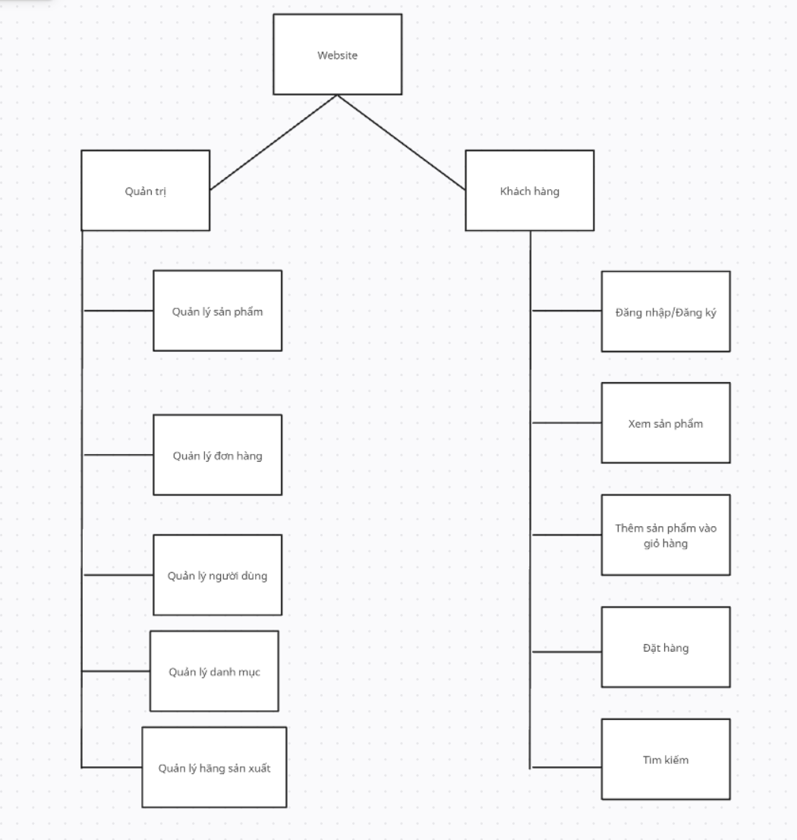

2.4.3 Sơ đồ Use case tổng quát
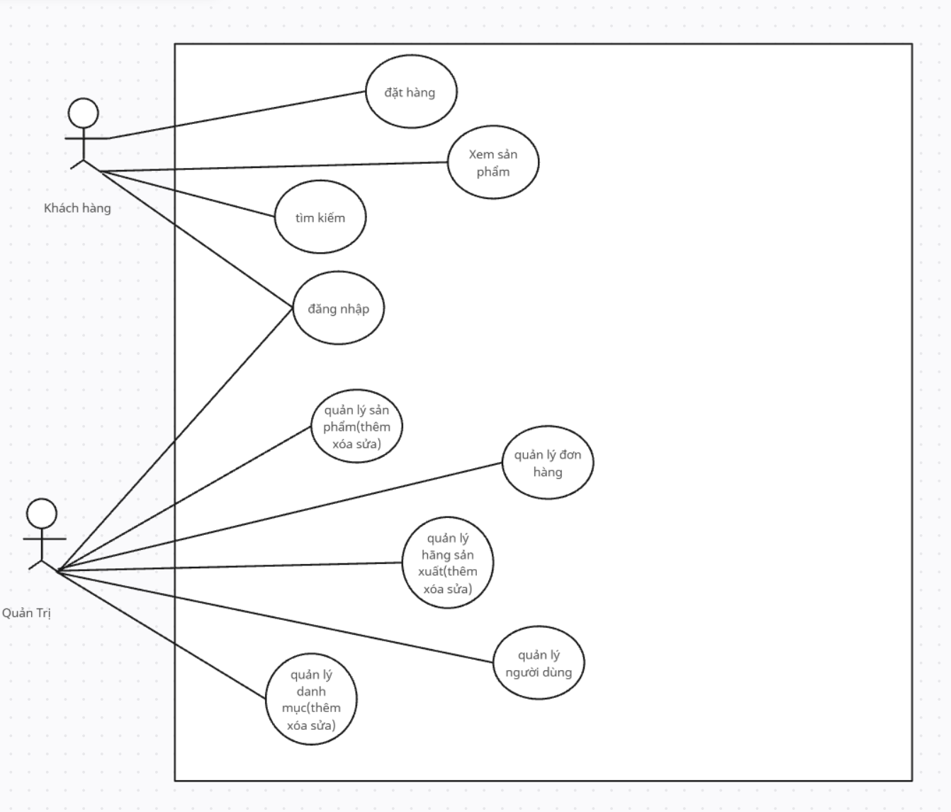

CHƯƠNG 3: THIẾT KẾ

3.1 MÔ HÌNH DỮ LIỆU

3.1.1 Mô hình dữ liệu mức luận lý
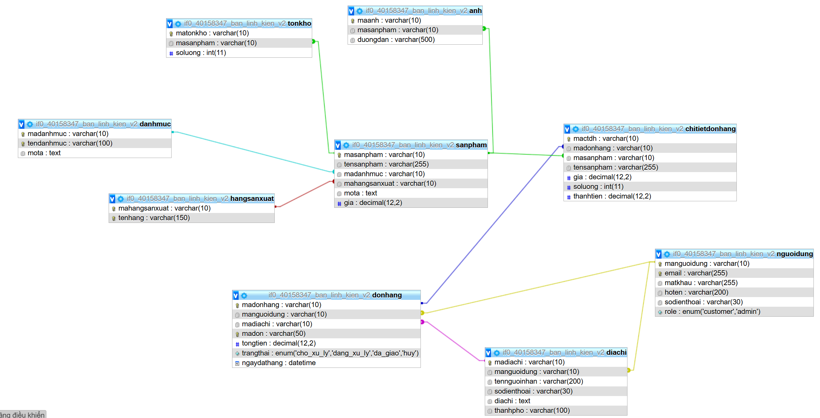

3.1.2 Mô hình dữ liệu mức vật lý
3.1.2.1 Bảng nguoidung
Mô tả: Bảng nguoidung Lưu thông tin người dùng trong hệ thống.
Thuộc tính | Kiểu | K | U | M | F | Diễn giải
manguoidung | varchar(10) | x |  | x |  | ID người dùng
email | varchar(255) |  | x | x |  | Email đăng nhập
matkhau | varchar(255) |  |  | x |  | Mật khẩu
hoten | varchar(200) |  |  |  |  | Họ tên người dùng
sodienthoai | varchar(30) |  |  |  |  | Số điện thoại
role | enum |  |  |  |  | Vai trò (admin, customer)
3.1.3.2 Bảng danhmuc
Mô tả: Bảng danhmuc Lưu thông tin danh mục sản phẩm
Thuộc tính | Kiểu | K | U | M | F | Diễn giải
madanhmuc | varchar(10) | x |  | x |  | ID danh mục
tendanhmuc | varchar(100) |  | x | x |  | Tên danh mục
mota | text |  |  |  |  | Mô tả danh mục
3.1.2.3 Bảng hangsanxuat
Mô tả: Bảng hangsanxuat Lưu thông tin hãng sản xuất..
Thuộc tính | Kiểu | K | U | M | F | Diễn giải
mahangsanxuat | varchar(10) | x |  | x |  | ID hãng
tenhang | varchar(150) |  | x | x |  | Tên hãng sản xuất

3.1.2.4 Bảng sanpham
Mô tả: Bảng sanpham Lưu thông tin sản phẩm.
Thuộc tính | Kiểu | K | U | M | F | Diễn giải
masanpham | varchar(10) | x |  | x |  | ID sản phẩm
tensanpham | varchar(255) |  |  | x |  | Tên sản phẩm
madanhmuc | varchar(10) |  |  | x | x | Danh mục
mahangsanxuat | varchar(10) |  |  |  | x | Hãng sản xuất
mota | text |  |  |  |  | Mô tả sản phẩm
gia | decimal(12,2) |  |  | x | x | Giá sản phẩm

3.1.2.5 Bảng anh
Mô tả: Bảng anh Lưu hình ảnh của sản phẩm.
Thuộc tính | Kiểu | K | U | M | F | Diễn giải
maanh | varchar(10) | x |  | x |  | ID ảnh
masanpham | varchar(10) |  |  | x | x | Sản phẩm
duongdan | varchar(500) |  |  | x |  | Đường dẫn ảnh

3.1.2.6 Bảng tonkho
Mô tả: Bảng tonkho Lưu số lượng tồn kho của sản phẩm
Thuộc tính | Kiểu | K | U | M | F | Diễn giải
matonkho | varchar(10) | x |  | x |  | ID tồn kho
masanpham | varchar(10) |  |  | x | x | Sản phẩm
soluong | int |  |  |  |  | Số lượng tồn

3.1.2.7 Bảng diachi
Mô tả: Bảng diachi Lưu địa chỉ giao hàng của người dùng.
Thuộc tính | Kiểu | K | U | M | F | Diễn giải
madiachi | varchar(10) | x |  | x |  | ID địa chỉ
manguoidung | varchar(10) |  |  | x | x | Người dùng
tennguoinhan | varchar(200) |  |  |  |  | Tên người nhận
sodienthoai | varchar(30) |  |  |  |  | SĐT người nhận
diachi | text |  |  |  |  | Địa chỉ
thanhpho | varchar(100) |  |  |  |  | Thành phố
3.1.2.8 Bảng donhang
Mô tả: Bảng donhang Lưu thông tin đơn hàng..
Thuộc tính | Kiểu | K | U | M | F | Diễn giải
madonhang | varchar(10) | x |  | x |  | ID đơn hàng
manguoidung | varchar(10) |  |  | x | x | Người đặt
madiachi | varchar(10) |  |  | x | x | Địa chỉ giao
madon | varchar(50) |  | x | x |  | Mã đơn
tongtien | decimal(12,2) |  |  | x |  | Tổng tiền
trangthai | enum |  |  |  |  | Trạng thái
ngaydathang | datetime |  |  | x |  | Ngày đặt
3.1.2.9 Bảng chitietdonhang
Mô tả: Bảng chitietdonhang Lưu chi tiết từng sản phẩm trong đơn hàng.
Thuộc tính | Kiểu | K | U | M | F | Diễn giải
mactdh | varchar(10) | x |  | x |  | ID chi tiết
madonhang | varchar(10) |  |  | x | x | Đơn hàng
masanpham | varchar(10) |  |  | x | x | Sản phẩm
tensanpham | varchar(255) |  |  | x |  | Tên sản phẩm
gia | decimal(12,2) |  |  | x |  | Giá
soluong | int |  |  | x |  | Số lượng
thanhtien | decimal(12,2) |  |  | x |  | Thành tiền

3.2 HỆ THỐNG MÀN HÌNH
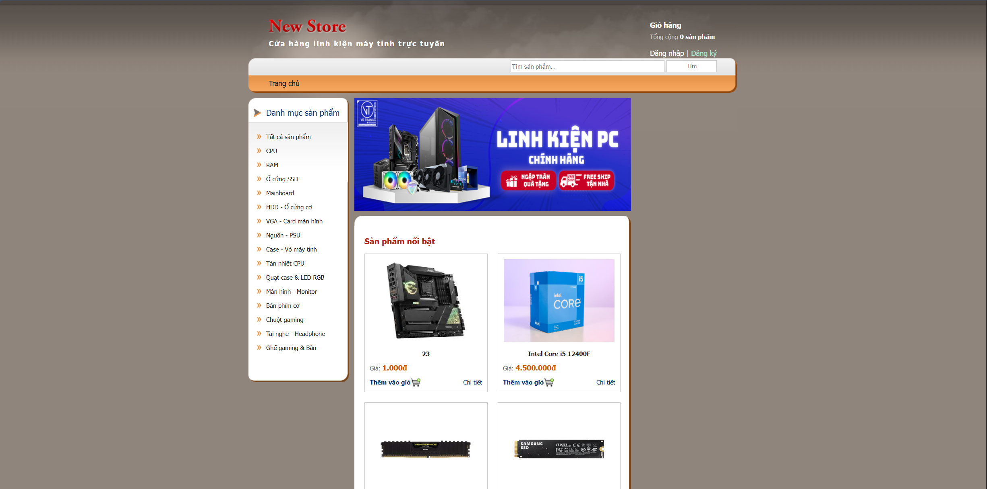
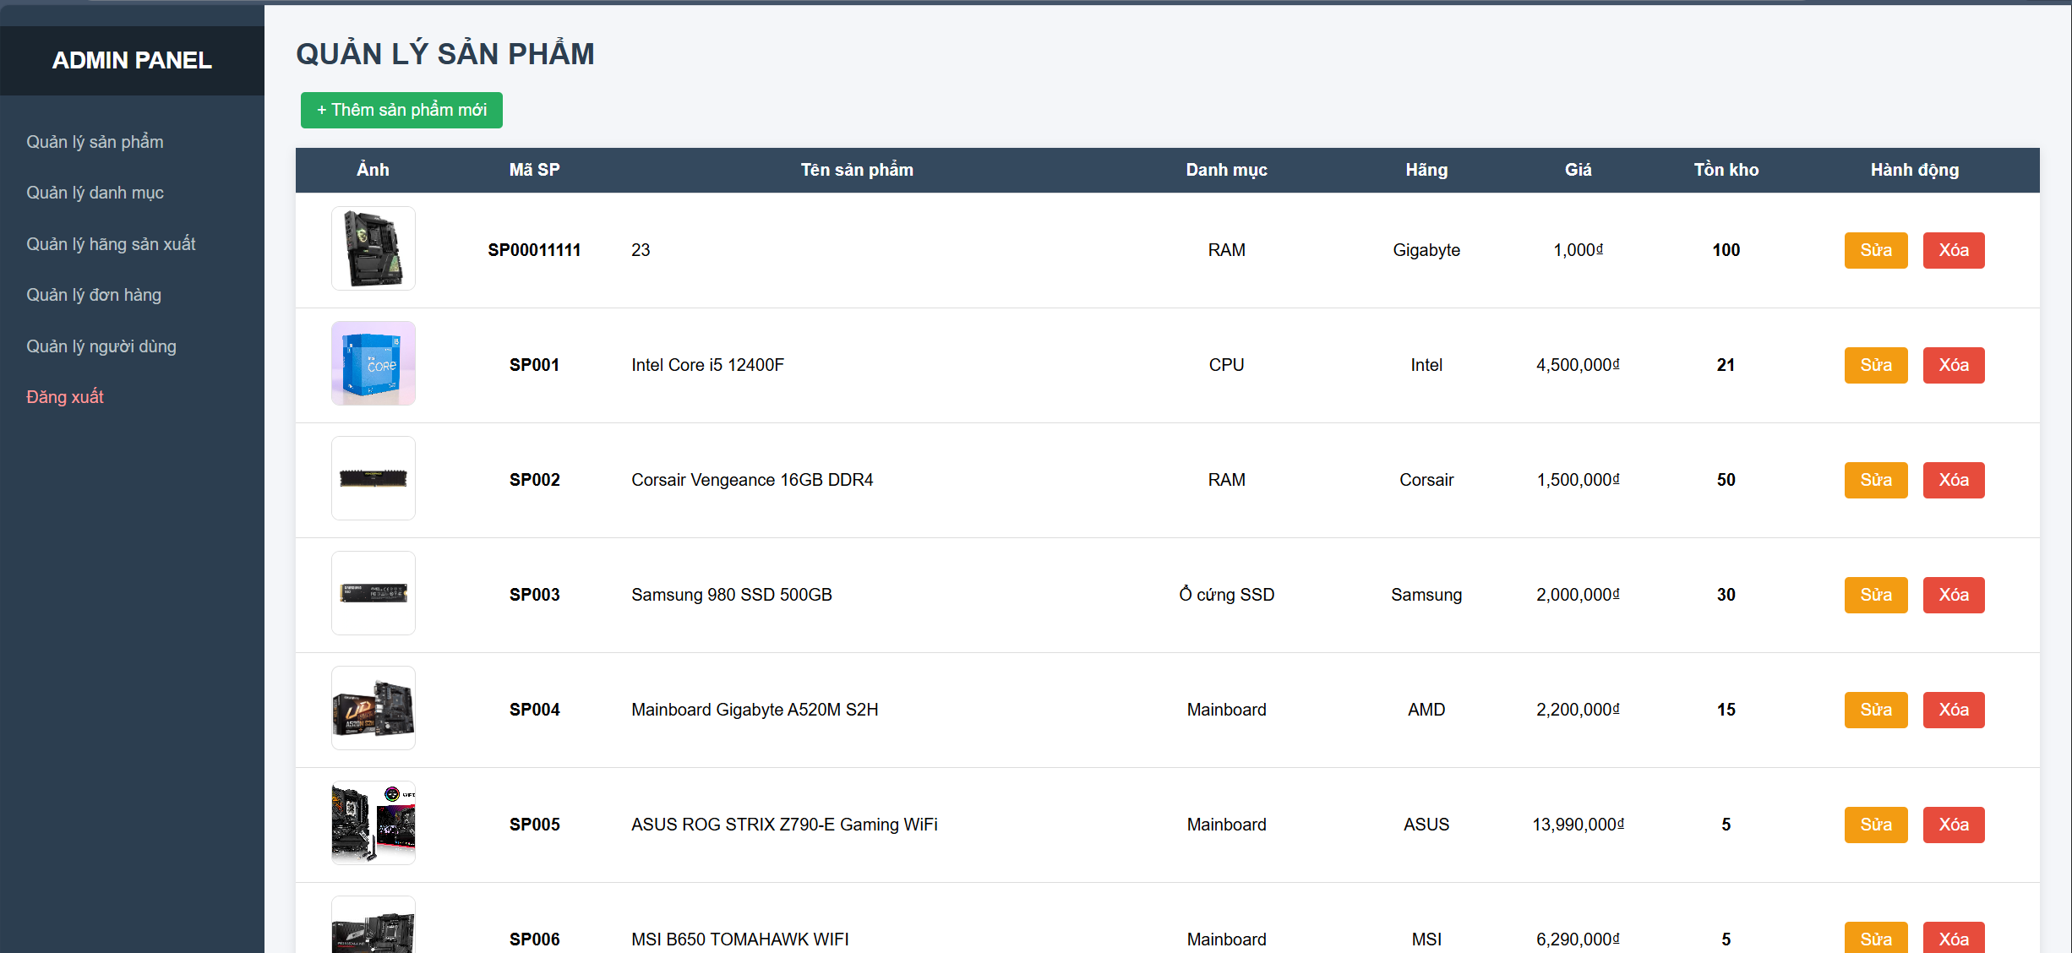
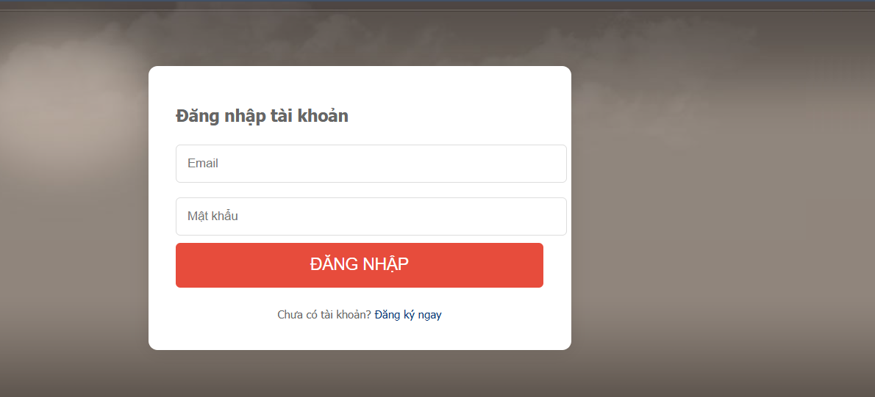

CHƯƠNG 4: KẾT LUẬN

4.1 KẾT QUẢ ĐỐI CHIẾU VỚI MỤC TIÊU
Đã hoàn thành các chức năng sau
  - Chức năng đặt hàng theo phương thức COD
  - Tìm kiếm
  - Đăng nhập/ đăng ký
  - Quản lý sản phẩm
  - Quản lý danh mục
  - Quản lý hãng sản xuất
  - Quản lý đơn hàng

